

**UNIVERSIDADE FEDERAL DO CARIRI**

**CENTRO DE EDUCAÇÃO A DISTÂNCIA**

**ANÁLISE E DESENVOLVIMENTO DE SISTEMAS**

**Disciplina:** Engenharia de Software

**Docente:** Prof. Dr. Ricardo Ferreira Vilela

**Grupo:** B

**MAPAS DE EMPATIA**

# 1. MAPA DE EMPATIA DO CLIENTE

O mapa de empatia do cliente retrata o perfil de um usuário que busca produtos personalizados para suas festas. Este usuário é caracterizado por:

**1. Perfil emocional:** Demonstra ansiedade quanto ao resultado final dos produtos e preocupação com prazos e qualidade. Sente pressão para que sua festa seja perfeita e única.

**2. Influências externas:** É fortemente influenciado por recomendações de amigos, avaliações de outros clientes e tendências em redes sociais.

**3. Comportamento:** Navega ativamente pelo catálogo, personaliza produtos, busca formas práticas de pagamento e acompanha o status do pedido.

**4. Principais dores:** Teme que o produto não corresponda às expectativas, preocupa-se com atrasos e tem dificuldade em visualizar o resultado final da personalização.

**5. Principais ganhos:** Valoriza a personalização, praticidade do processo online, segurança no acompanhamento do pedido e economia de tempo.

# ESQUEMA MAPA DE EMPATIA - CLIENTE DO SISTEMA

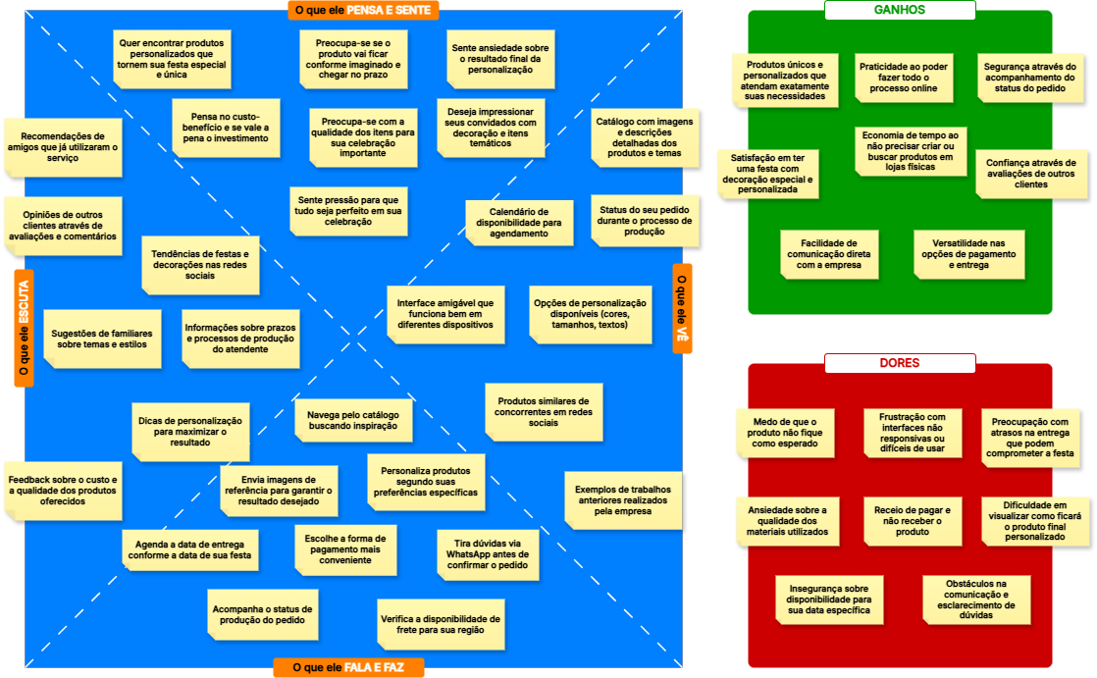

# 2. MAPA DE EMPATIA DO ADMINISTRADOR

O mapa do administrador representa o perfil de quem gerencia a plataforma e os pedidos, revelando:

**1. Perfil emocional:** Preocupa-se com organização, controle de pedidos e cumprimento de prazos. Sente-se responsável pela satisfação do cliente e reputação da empresa.

**2. Influências externas:** Escuta feedback dos clientes, informações da equipe de produção e tendências do mercado de festas.

**3. Comportamento:** Gerencia pedidos, atualiza o catálogo, organiza a produção conforme prioridades e se comunica constantemente com os clientes.

**4. Principais dores:** Enfrenta sobrecarga em datas comemorativas, frustração com pedidos mal especificados e dificuldade em equilibrar personalização com padronização.

**5. Principais ganhos:** Valoriza a organização sistematizada, automação de processos repetitivos e visualização clara da carga de trabalho.

# ESQUEMA MAPA DE EMPATIA - ADMINISTRADOR DO SISTEMA

# 

# 